

Memoria Anual
2026

6.- MEMORIA ECONÓMICA

A la fecha de la celebración de la Asamblea aún no se habrá cerrado el ejercicio por lo que, tal y como se hizo en ejercicios anteriores, en este momento se efectuará un avance de la ejecución 2026 y estimación de presupuestos de 2027. Ya en el primer trimestre de 2027, con las cuentas de 2026 cerradas se rendirán las cuentas definitivas a todas las socias para su aprobación definitiva.

6.1 Avance ejecución 2026
Durante el ejercicio 2026 la Asociación de Mujeres en el Sector Público (en adelante, AMSP) ha mantenido el importe de la cuota anual en 45,00 € a abonar por parte de las asociadas.

En este ejercicio los pagos se efectúan de dos modos:

- Si en el momento del alta en la web de la Asociación se facilita la tarjeta bancaria, el cargo anual se hará al año de efectuarse el pago.
- Se mantienen los pagos mediante remesa para las altas efectuadas antes de estar operativa la nueva web.

Los saldos existentes en dicha cuenta a fecha de elaboración de esta memoria y su comparación con el cierre del ejercicio 2025 son los siguientes:

CONCEPTO | IMPORTE
Saldo del Banco a 31/12/2025 | 40.454,62€
Saldo del Banco a 30/09/2026 | 31.408,29€
Variación sufrida durante el 2026 | -9.046,33

En este ejercicio 2026 la AMSP, además del mantenimiento de los gastos recurrentes (asesoramiento fiscal, servicios bancarios, gastos de representación, servicios de comunicación) se continúan reforzando las actividades de las Delegaciones Territoriales, los programas de Mentoría y Oratoria, y alianzas con otras entidades con el objeto de dar visibilidad a la AMSP .
A continuación, se pasa a detallar la ejecución ingresos y gastos efectivos del ejercicio, acompañando la totalidad de movimientos de la cuenta corriente.

Planteamos una información desagregada en relación a los gastos ordinarios de la entidad, respecto a gastos relacionados con los programas principales y el congreso anual.

A la fecha de emisión del presente constan de alta 774 socias.

PERIODO 1 enero a 30 septiembre de 2026
SALDOS BANCARIOS
INICIAL 01012026 | 40.454,62
FINAL 30092026 | 31.408,29
INGRESOS CUOTAS PERIODO ejecutados | 27.825,58
PATROCINIOS ejecutados | 8.000,00
PREVISIÓN CUOTAS 31 diciembre de 2026 | 7.004,42
Total ingresos ordinarios | 42.830,00
GASTOS ORDINARIOS ejecutados | 21.876,50
PREVISIÓN A 31 diciembre de 2026 | 8.095,00
Total gastos ordinarios | 29.971,50
BALANCE PROVISIONAL CONGRESO VALENCIA
INGRESOS ejecutados | 51.681,39
GASTOS ejecutados | 51.651,39
BALANCE PROVISIONAL PROGRAMA MENTORÍA
INGRESOS previstos | 9.000,00
GASTOS ejecutados | 7.080,00
BALANCE PROVISIONAL PROGRAMA ORATORIA
INGRESOS ejecutados | 440,00
GASTOS previstos | 1.500,00

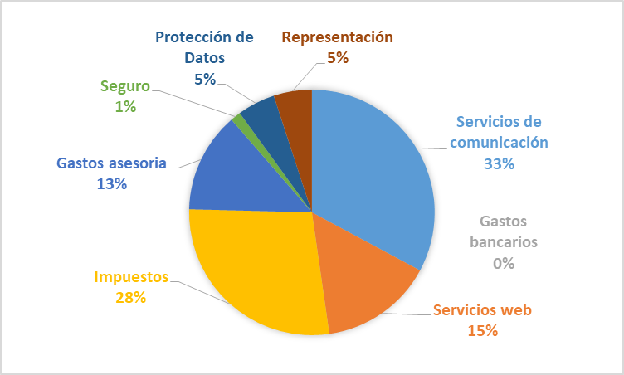
Gastos ordinarios 2026
Servicios de comunicación | 7.184,78
Servicios web | 3.256,10
Gastos bancarios | 790,94
Impuestos | 6.056,82
Gastos asesoría | 2.891,31
Seguro | 298,49
Protección de Datos | 1.089,00
Representación | 1.100,00
TOTAL | 21.876,50
GASTOS PREVISTOS CIERRE 2026
Asesoría Fiscal | 1.243,80
Impuestos | 1.530,75
Comunicación | 2.232,00
Protección de Datos | 1.089,00
Otros servicios | 2.000,00
Gastos previstos a 31-12-2026 | 8.095,00
PREVISIÓN CIERRE 2026 | INGRESOS | GASTOS | RESULTADO
Remanente 31-12-2026 30.317,71
Ejecución 2026 | 87.946,97 | 82.107,89
Previsión cierre-26 | 7.004,42 | 8,095.00
TOTAL | 94.951,39 | 90,202.89 | 4.748,50

7.- PRESUPUESTO 2027
Al objeto de presupuestar la actividad de la AMSP se prevén además de los gastos de funcionamiento básicos contar un refuerzo de las actividades de Mentoría, Oratoria, la celebración del congreso anual y seguir mejorando la web.
La estimación de los ingresos, conforme al principio de prudencia, se basa en el mantenimiento de las asociadas a la fecha que son 774 incrementado en un 10% de aquí a 31/12/2027 que alcanzarían la cifra de 851 asociadas.
A continuación, se detallan las estimaciones de ingresos y gastos para el ejercicio 2027:

INGRESOS 2027
Cuotas Socias (851 asociadas) | 38.313,00
Patrocinios | 8.000,00
Remanente 2026 | 30.317,71
TOTAL INGRESOS 2027 | 76.630,71
GASTOS 2027
Comunicación | 9.500,00
Merchandising | 1.200,00
Asesoría Fiscal y administración | 3.630,00
Delegada LOPD | 2.200,00
Comisiones Bancarias | 1.500,00
Jornadas y eventos | 10.000,00
Mejora web | 3.640,00
Mantenimiento web, gestión socias licencias | 3.000,00
Impuestos y tributos | 7.500,00
Formación, mentoria, oratoria | 14.000,00
TOTAL GASTOS 2027 | 56.170,00

